Logo | Informatiebeveiliging & privacy  goed geregeld!
Deel 4: hoe ga je om met sociale media?
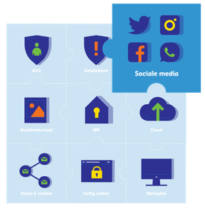  De AVG, informatiebeveiliging en privacy (IBP) - veelgehoorde termen, maar wat moet en kun je er eigenlijk mee in het onderwijs? In negen IBP-berichten met animatiefilmpjes ben je helemaal up-to-date! In deel 4: sociale media.  Klik op het puzzelstukje voor een korte introductie!  Wat zijn sociale media eigenlijk?  ‘Sociale media’ is een verzamelnaam voor alle internettoepassingen waarmee je leuk en eenvoudig met elkaar kunt communiceren en informatie met elkaar kunt delen, bijvoorbeeld:  - tekst: nieuws, artikelen of chatberichten.  - geluid: podcasts, muziek of spraakberichten.  - beeld: foto’s, video of animaties.  Denk bij sociale media onder meer aan Instagram, YouTube, Facebook, Twitter, WhatsApp, LinkedIn en Snapchat.  Belangrijk om hierbij te onthouden is dat wat je deelt via sociale media vaak een eigen leven gaat leiden, waardoor je niet langer meer de enige eigenaar of verspreider ervan bent. Wat je deelt kun je dus niet meer ongedaan maken. | Hoe ga je verantwoord om met sociale media?  De school heeft afspraken over het gebruik van sociale media in de gedragscode vastgelegd. Het uitgangspunt is dat je je op school, zowel online als offline, aan dezelfde gedragsregels moet houden.  Wil je iets delen via sociale media, vraag je dan steeds af in welke rol je dat doet en wat de  afspraken er over zijn.  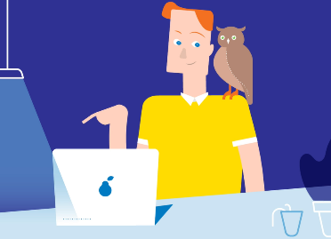  Meer weten? Lees de publicatie ‘Sociale media en schoolmedewerkers: de valkuilen.’  Sociale media in de klas en mediawijsheid  Om goed met sociale media om te gaan op school heb je mediawijsheid nodig. Je bent mediawijs wanneer je je online kritisch en bewust gedraagt. En als leraar draag je deze vaardigheden ook over op je leerlingen. Mediawijsheid helpt je bewust te zijn van zowel de valkuilen als voordelen van sociale media. Gaat er toch iets mis? Meld dit dan, zodat we samen naar een oplossing kunnen zoeken.  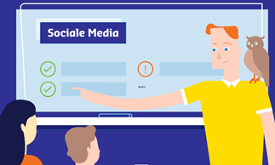
Mediawijsheid en de inzet van sociale media in het onderwijs

Het verantwoord inzetten van sociale media in het onderwijs leer je vooral via nieuwe vaardigheden, zoals digitale geletterdheid en mediawijsheid. Meer weten over mediawijsheid en sociale media, lees hier verder:

- Het competentiemodel mediawijsheid van Mediawijzer
- De ‘Monitor Jeugd en Media’ van Kennisnet 2017
- Het artikel 'Welk effect heeft overmatig gebruik van sociale media op leerlingen?' van Kennisnet
- Het artikel 'Wat kun je doen met sociale media in de klas?' van Leraar24
- Het artikel 'Praat met leerlingen over internet' van Leraar24
- Het artikel 'Sociale media en schoolmedewerkers: hoe ga je om met de valkuilen?'

De AVG en sociale media in de praktijk  Ouders beslissen over de privacy van hun kinderen als deze jonger zijn dan 16 jaar. De AVG stelt dat ouders in een aantal gevallen toestemming moeten geven als hun kind gebruik maakt van bepaalde  digitale diensten, zoals sociale media en apps.  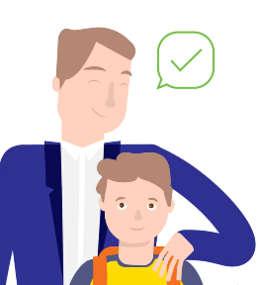  Wil je deze digitale diensten in de les met leerlingen gebruiken, dan is hiervoor vooraf apart (per app of dienst) toestemming nodig van de ouders (of wettelijk vertegenwoordigers) van leerlingen jonger dan 16 jaar.  Houd er dus rekening mee dat dit gevolgen heeft voor de snelheid waarmee je deze diensten kunt inzetten. | 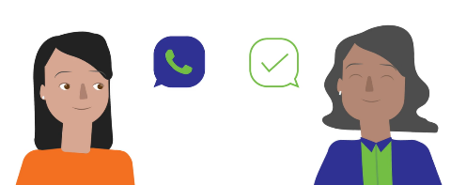  Binnen <naam schoolbestuur> hebben we afspraken over de inzet van sociale media en apps in de les vastgelegd in de gedragscode. Digitale diensten, zoals sociale media, worden binnen onze school niet ingezet zonder overleg en goede afwegingen vooraf. Houd er rekening mee dat ouders niet in alle gevallen toestemming zullen geven.  Er is een uitzondering:  Voor het gebruik van digitale leermiddelen van de  diverse uitgevers gelden andere regels. Hiervoor sluit de school aparte verwerkersovereenkomsten af om de privacy van de leerlingen en de beveiliging van de persoonsgegevens te waarborgen. Hierover meer in IBP-bericht 5.
Als medewerker van <naam schoolbestuur> vraagt dit van ons dat we weten:

- wat sociale media zijn en welke voor- en nadelen ze hebben.

- dat mediawijsheid en sociale media hand in hand gaan. Mediawijsheid geeft ons en de leerlingen de kennis en vaardigheden om leuk en veilig met sociale media om te kunnen gaan.

- welke afspraken over sociale media er in de gedragscode van de school staan.

- dat voor de inzet van sociale media in de klas vooraf een juiste afweging, onderbouwing én toestemming van de ouders nodig is bij leerlingen jonger dan 16 jaar.

Sleutelwoorden deel 4: sociale media, rol, mediawijsheid, sociale media en 16-jarigen, digitale diensten, toestemming ouders

De volgende keer: de Cloud

De serie IBP-berichten is mogelijk gemaakt door Kennisnet en de PO-Raad

Informatiebeveiliging en privacy goed geregeld <naam schoolbestuur>

